柱體與錐體、學習廣角二 五年___班____號 姓名：_________

一、填填看：每格2分，共58分
(1) 下面哪些是柱體？哪些是錐體？(7分)
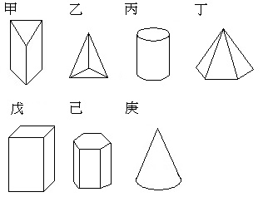
柱體有：( )。
錐體有：( )。

(2) 下圖這個形體是什麼？( ˉˉ)
在下圖的( )內寫出各部位的名稱
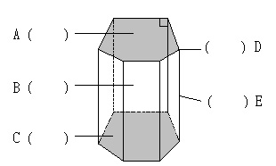
(3) 寫出下面各柱體和錐體的名稱。
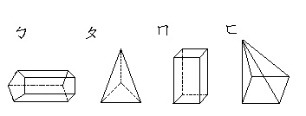
ㄅ：( ) ㄆ：( )
ㄇ：( ) ㄈ：( )
(4) 寫出下面各柱體和錐體的名稱。
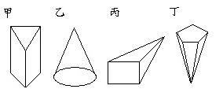
甲：( ) 乙：( )
丙：( ) 丁：( )
(5) 看圖回答問題。(7分)
上圖哪些形體有互相垂直的邊：
( )。
上圖哪些形體有互相平行的面：
( )。

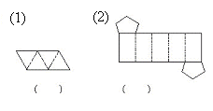
(6) 下圖各是哪一種形體的展開圖？

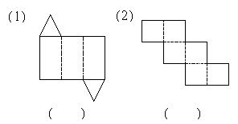
（ ） （ ）

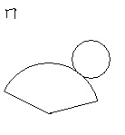

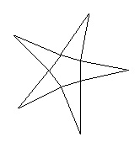
（ ） （ ）

（ ） （ ）

(7) 把下圖五角錐像這樣橫切或縱切，
切開後所產生新的面會是什麼形狀
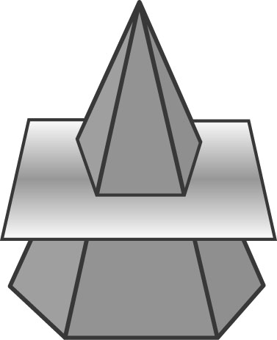
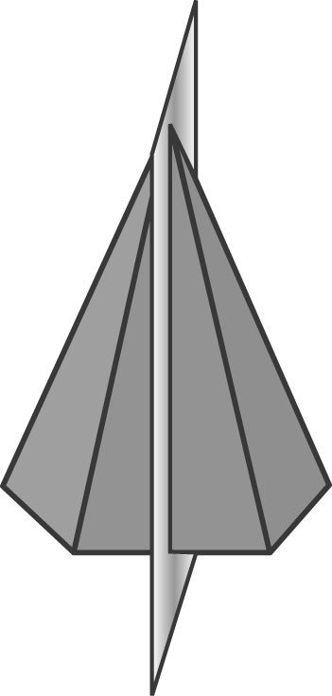

（ ） （ ）
二、選擇題：每題1分，共9分
(1)( )角柱有幾個底面？ˉ(1)1ˉ(2)2ˉ(3)3ˉ(4)4ˉ個。
(2)( )六角柱有幾個面？ˉ(1)2ˉ(2)6ˉ(3)7ˉ(4)8ˉ個。
(3)( )下面哪一個形體共有7個面？(1)五角柱ˉ(2)七角柱ˉ(3)七角錐ˉ(4)五角錐。
(4)( )有一個形體的一個底面有6個頂點，它可能是什麼形體？ˉ(1)三角柱ˉ(2)六角柱ˉ(3)五角錐ˉ(4)七角錐。
(5)( )下列哪一個形體共有8個頂點？ˉ(1)八角柱ˉ(2)八角錐ˉ(3)四角錐ˉ(4)七角錐。
(6)( )九角錐一共有幾條邊？ˉ(1)9ˉ(2)10ˉ(3)18ˉ(4)27ˉ條。
(7)( )有一個柱體共有18條邊，它是什麼形體？ˉ(1)九角錐ˉ(2)九角柱ˉ(3)六角柱ˉ(4)八角柱。
(8)( )有一個錐體共有6個頂點，它是什麼形體？ˉ(1)三角錐ˉ(2)四角錐ˉ(3)五角錐ˉ(4)三角柱。
(9)( )五角柱的的側面是什麼形狀？(1)五角形ˉ(2)五邊形ˉ(3)三角形ˉ(4)四邊形。
三、算算看：每題4分，共33分
(1) 下面是旺福餐廳的進貨明細記錄表
，請完成表格。(9分)
 | 青菜 | 魚類 | 肉類 | 蛋 | 合計
第一週 | 120 | 178 | 226 |  | 704
第二週 | 115 |  | 245 |  | 630
第三週 | 125 | 165 | 238 | 108
第四週 | 118 | 158
合計 |  | 671 | 949 | 498
（單位：公斤）
(2) 根據提示，找出小偉家中每個人愛
吃的食物。
- 家中成員有爸爸、媽媽、小偉和弟弟
- 家中每個人愛吃的食物都不一樣，分別是漢堡、拉麵、牛排和炸雞。
- 爸爸不愛吃炸雞和拉麵。
- 小偉不愛吃牛排和炸雞。
- 媽媽不愛吃炸雞、牛排和漢堡。
請寫下他們愛吃的食物：
爸爸：( ) 媽媽：( )
小偉：( ) 弟弟：( )
(3) 馬桶水箱內部的長、寬分別是40公
分、16公分，放入一個體積是1020
立方公分的石塊後，注滿水的水位
是23公分，沖一次水大約要用掉多
少毫公升的水？

(4) 小麗這個月做了6次數學測驗，她
前5次的平均成績是91.2分，第6次
她考了90分，小麗這個月數學測驗
的平均分數是多少？

(5) 佳佳這學期共要舉行6次數學測驗
，她前5次的平均成績是92分，她
第6次要考多少分，平均分數才會
是92.5分？

(6) 甲、乙、丙、丁、戊五個人這次
的數學測驗平均分數是90分，如果
甲、乙、丙、丁四個人的平均分數
是88.5分，這次數學測驗戊考了多
少分？

(7) 有一塊梯形土地，上底32公尺、下
底58公尺、高40公尺，要播種51.66
公斤的種子，平均每公畝要播種多
少種子？

